**Санкт-Петербургский национальный исследовательский университет информационных технологий, механики и оптики**



**УЧЕБНЫЙ ЦЕНТР ОБЩЕЙ ФИЗИКИ ФТФ**

Группа Р3112 К работе допущен Студент Балтабаев Дамир Темиржанович Работа выполнена

Преподаватель Сорокина Елена Константиновна

Отчет принят **Рабочий протокол и отчет по лабораторной работе №1.07v**

Маятник Максвелла

1. **Цель работы.**

* Изучение динамики плоского движения твердого тела на примере маятника Максвелла
* Проверка выполнения закона сохранения энергии маятника с учетом потерь на отражение и трение
* Определение центрального осевого момента инерции маятника Максвелла

1. **Задачи, решаемые при выполнении работы.**

Провести серию измерений времени прохождения оптических ворот для колеса, подвешенного на две упругие нити за две оси, для разной высоты оптических ворот

1. **Объект исследования.**

Маятник Максвелла

1. **Рабочие формулы и исходные данные.**

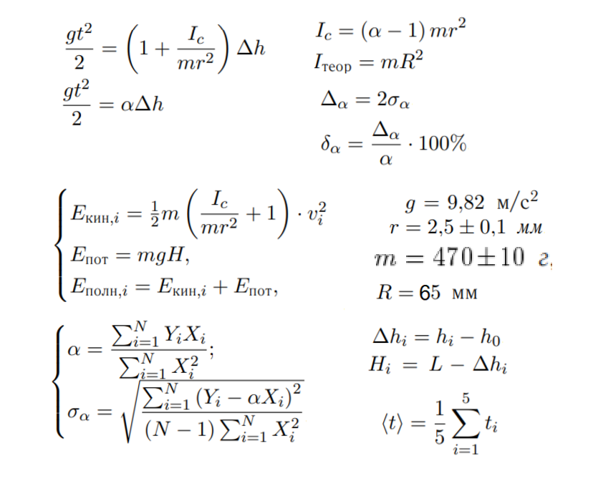

1. **Измерительные приборы.**

|  |  |  |  |  |
| --- | --- | --- | --- | --- |
| ***№ п/п*** | ***Наименование*** | ***Тип прибора*** | ***Используемый диапазон*** | ***Погрешность прибора*** |
| *1* | Цифровой счетчик | Электронный | 0 - ∞ с | 0,05 мс |

1. **Схема установки**

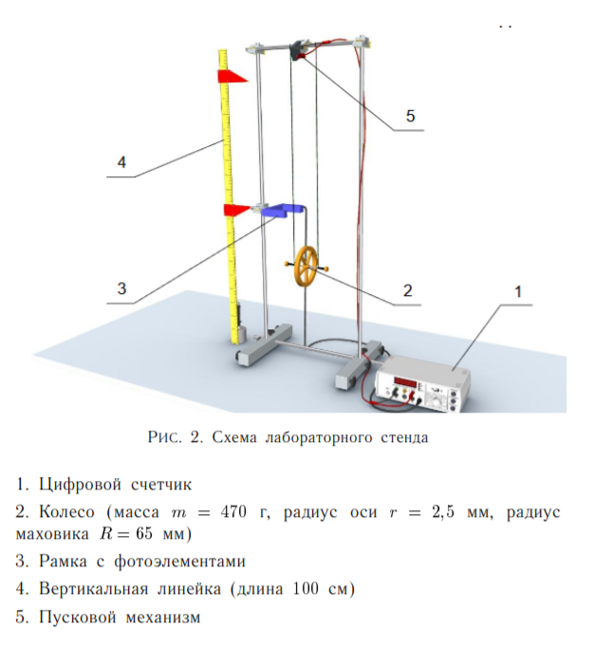

1. **Результаты прямых измерений и их обработки.**
2. Измерение интервала времени от начала движения маятника до пересечения датчика с осью вращения

|  |  |  |  |  |  |  |  |
| --- | --- | --- | --- | --- | --- | --- | --- |
| h0 = 0,1 м | Высота, м (hi) | | | | | | |
|  | 0,2 м | 0,3 м | 0,4 м | 0,5 м | 0,6 м | 0,7 м | 0,8 м |
| t1, *мс* | 2615,3 | 3713,5 | 4558,6 | 5269,8 | 5899,2 | 6461,4 | 6984,3 |
| t2, *мс* | 2615,1 | 3717,9 | 4560,5 | 5267,2 | 5892,9 | 6453,2 | 6970,9 |
| t3, *мс* | 2616,2 | 3718,1 | 4555,4 | 5271 | 5896,4 | 6454,9 | 6976,9 |
| t4, *мс* | 2613,2 | 3717,5 | 4556,2 | 5271,1 | 5890,4 | 6453,3 | 6973,2 |
| t5, *мс* | 2612,9 | 3718,2 | 4563,4 | 5263,7 | 5889,5 | 6452,4 | 6981,9 |

1. Измерение значений моментов t1, t2, t3 последовательным прохождением датчика 3 раза.

|  |  |  |  |  |  |  |  |
| --- | --- | --- | --- | --- | --- | --- | --- |
| h0 = 0,1 м | Высота, м (hi) | | | | | | |
|  | 0,2 м | 0,3 м | 0,4 м | 0,5 м | 0,6 м | 0,7 м | 0,8 м |
| t1, *мс* | 52,9 | 37,1 | 30,6 | 26,3 | 23,6 | 21,6 | 20 |
| t2, *мс* | 81,1 | 44,2 | 33,6 | 28,5 | 24,9 | 22,6 | 20,7 |
| t3, *мс* | 81,6 | 44,4 | 33,8 | 28,7 | 25,1 | 22,6 | 20,9 |

**8. Раcчет результатов косвенных измерений.**

1. Значения среднего времени спуска маятника для каждой высоты hi, значения ∆hi - разницы между начальной высотой маховика и высотой оптических ворот и значения величины :

|  |  |  |  |  |  |  |  |
| --- | --- | --- | --- | --- | --- | --- | --- |
| h0 = 0,1 м | Высота, м (hi) | | | | | | |
|  | 0,2 м | 0,3 м | 0,4 м | 0,5 м | 0,6 м | 0,7 м | 0,8 м |
| t1, *мс* | 2615,3 | 3713,5 | 4558,6 | 5269,8 | 5899,2 | 6461,4 | 6984,3 |
| t2, *мс* | 2615,1 | 3717,9 | 4560,5 | 5267,2 | 5892,9 | 6453,2 | 6970,9 |
| t3, *мс* | 2616,2 | 3718,1 | 4555,4 | 5271 | 5896,4 | 6454,9 | 6976,9 |
| t4, *мс* | 2613,2 | 3717,5 | 4556,2 | 5271,1 | 5890,4 | 6453,3 | 6973,2 |
| t5, *мс* | 2612,9 | 3718,2 | 4563,4 | 5263,7 | 5889,5 | 6452,4 | 6981,9 |
| Δ ℎ𝑖 , м | 0,1 | 0,2 | 0,3 | 0,4 | 0,5 | 0,6 | 0,7 |
| с | 2,61 | 3,72 | 4,56 | 5,27 | 5,89 | 6,46 | 6,98 |
|  | 33,56 | 67,84 | 102,04 | 136,29 | 170,55 | 204,59 | 239,04 |

Примеры расчетов:

*Примечание: для расчетов, выполняемых многократно, указан пример вычисления для i=1.*

Δ ℎ𝑖 , м = 0,2 – 0,1 = 0,1 м

с = =

= 0,5 * 9,82 * 2,61 * 2,61 = 33,56 м

2) Зависимость величины от ∆hi:

|  |  |  |  |  |  |  |
| --- | --- | --- | --- | --- | --- | --- |
| Xi * Yi | | | | | | |
| 3,36 | 13,57 | 30,61 | 54,52 | 85,28 | 122,75 | 167,33 |
|  | | | | | | |
|  |  |  | Xi2 |  |  |  |
| 0,01 | 0,04 | 0,09 | 0,16 | 0,25 | 0,36 | 0,49 |

Примеры расчетов:

*Примечание: для расчетов, выполняемых многократно, указан пример вычисления для i=1.*

Xi * Yi = 0,1* 33,56 = 3,36

Xi2 = Xi * Xi = 0,1 * 0,1 = 0,01

3) Угловой коэффициент 𝛼:

4) Расчет погрешности 𝛼:

|  |  |  |  |  |  |  |  |
| --- | --- | --- | --- | --- | --- | --- | --- |
|  | -0,54 | -0,36 | -0,26 | -0,11 | 0,05 | -0,02 | 0,33 |
|  | 0,29 | 0,13 | 0,07 | 0,01 | 0,00 | 0,00 | 0,11 |
| |  | | --- | |  | | 0,62 | | | | | | |
|  | 1,40 | | | | | | |
|  | 0,38 | | | | | | |

Абсолютная погрешность:

Относительная погрешность:

5) График зависимости от Δ ℎм:

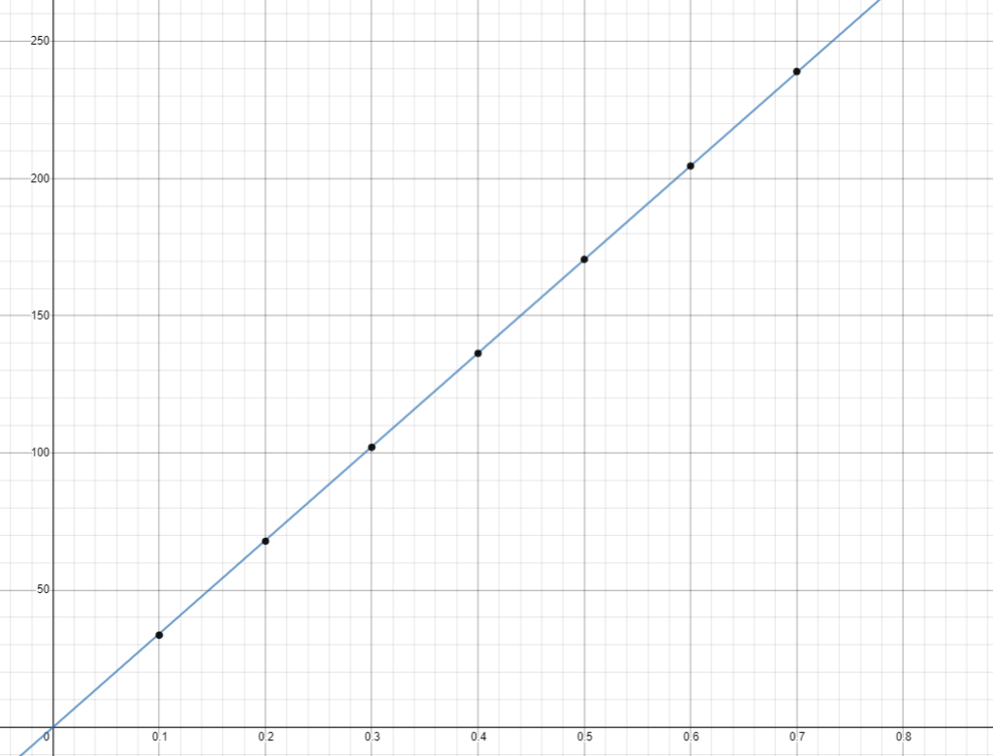

Δ ℎм

6) Центральный момент инерции маятника Максвелла:

Теоретическое значение:

7) Расчет погрешности центрального момента инерции:

Абсолютная погрешность:

Относительная погрешность:

8) Нахождение мгновенной скорости

|  |  |  |  |  |  |  |  |
| --- | --- | --- | --- | --- | --- | --- | --- |
| h0 = 0,1 м | Высота, м (hi) | | | | | | |
|  | 0,2 м | 0,3 м | 0,4 м | 0,5 м | 0,6 м | 0,7 м | 0,8 м |
| t1, *мс* | 52,9 | 37,1 | 30,6 | 26,3 | 23,6 | 21,6 | 20 |
| t2, *мс* | 81,1 | 44,2 | 33,6 | 28,5 | 24,9 | 22,6 | 20,7 |
| t3, *мс* | 81,6 | 44,4 | 33,8 | 28,7 | 25,1 | 22,6 | 20,9 |
|  | 0,09 | 0,13 | 0,16 | 0,19 | 0,21 | 0,23 | 0,25 |
|  | 0,06 | 0,11 | 0,15 | 0,18 | 0,20 | 0,22 | 0,24 |
|  | 0,06 | 0,11 | 0,15 | 0,17 | 0,20 | 0,22 | 0,24 |

9) Расчет энергии:

|  |  |  |  |  |  |  |  |  |
| --- | --- | --- | --- | --- | --- | --- | --- | --- |
|  | Eдж | Высота, м (hi) | | | | | | |
|  | 0,8 м | 0,7 м | 0,6 м | 0,5 м | 0,4 м | 0,3 м | 0,2 м |
| 1 | E кин | 0,72 | 1,46 | 2,14 | 2,90 | 3,60 | 4,30 | 5,01 |
| E пот | 3,69 | 3,23 | 2,77 | 2,31 | 1,85 | 1,38 | 0,92 |
| E полн | 4,41 | 4,69 | 4,91 | 5,21 | 5,45 | 5,68 | 5,94 |
| 2 | E кин | 0,30 | 1,03 | 1,78 | 2,47 | 3,24 | 3,93 | 4,68 |
| E пот | 3,69 | 3,23 | 2,77 | 2,31 | 1,85 | 1,38 | 0,92 |
| E полн | 4,00 | 4,26 | 4,55 | 4,78 | 5,08 | 5,31 | 5,60 |
| 3 | E кин | 0,30 | 1,02 | 1,76 | 2,44 | 3,18 | 3,93 | 4,59 |
| E пот | 3,69 | 3,23 | 2,77 | 2,31 | 1,85 | 1,38 | 0,92 |
| E полн | 3,99 | 4,25 | 4,53 | 4,74 | 5,03 | 5,31 | 5,52 |

Пример расчетов для №1;

Eкин =

Eпот=mgH = 0,47*9,82*(1-0,2) = 3,69 Дж

Eполн= Eкин + Eпот = 0,72 + 3,69 = 4,41 Дж

10) Графики:

Зависимость Eкин. от высоты Δ ℎ:

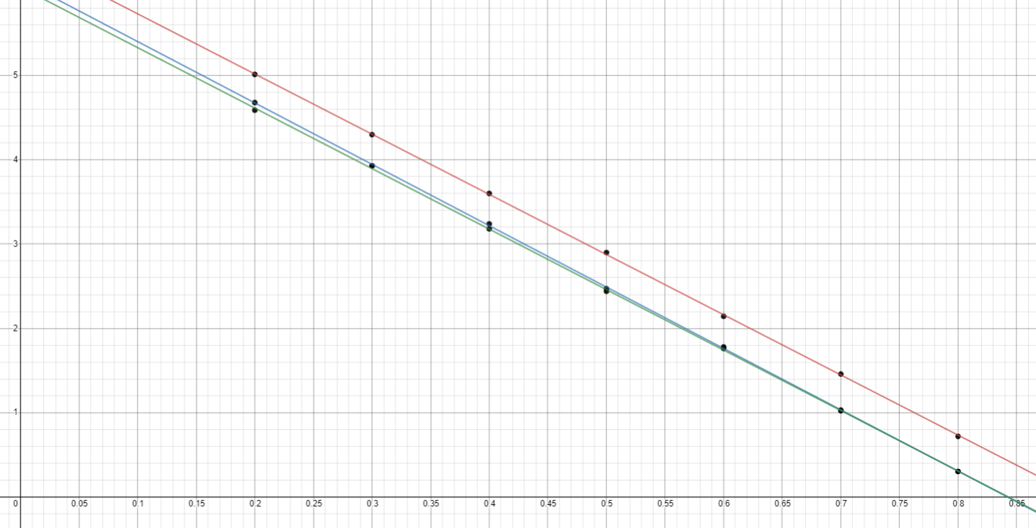

Δ ℎм

Екин., Дж

Красным – t1; Синим – t2; Зеленым – t3

Зависимость Eполн. от высоты Δ ℎ:

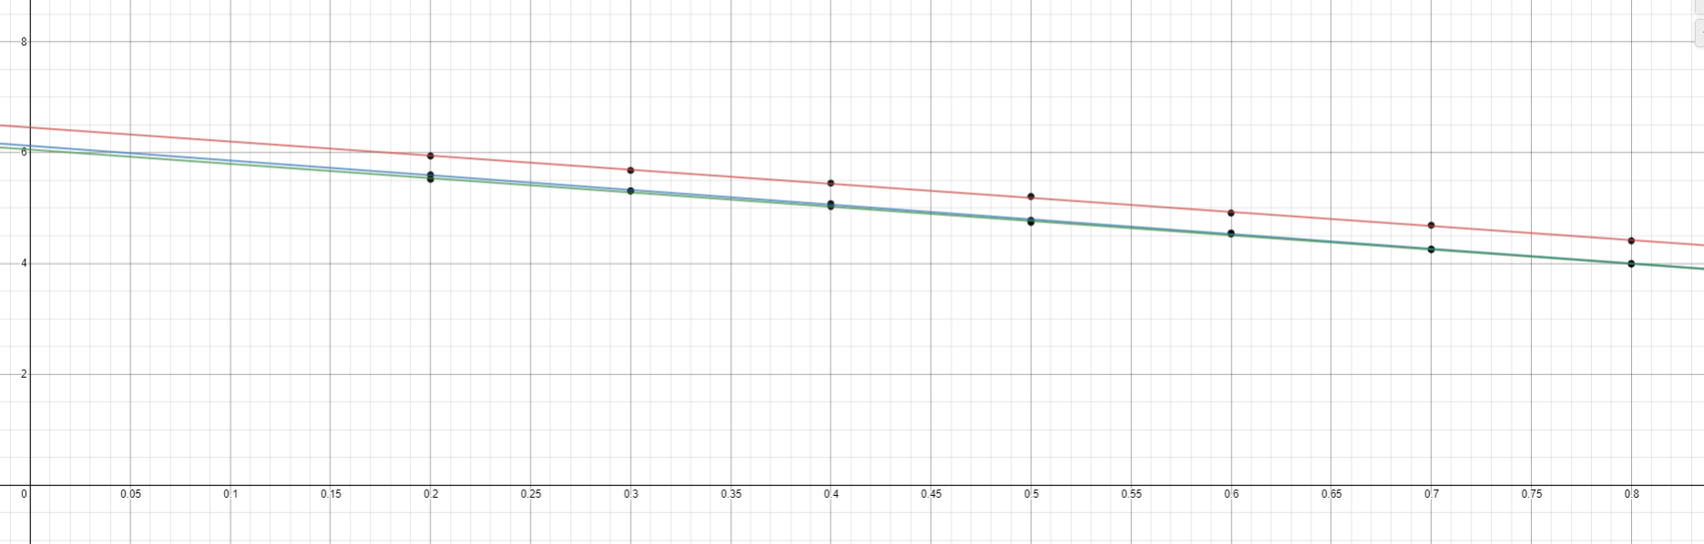

Δ ℎм

Еполн., Дж

Красным – t1; Синим – t2; Зеленым – t3

**9. Окончательные результаты:**

**10. Вывод и анализ работы:**

В работе исследовано плоское повторяющееся движение на примере маятника Максвелла. Используя уравнение движения маятника и прямые измерения времени движения и пройденных расстояний маятником, был рассчитан его момент инерции относительно горизонтальной оси, проходящей через центр масс. Анализ момента инерции и сравнение с теоретическим расчетом позволяет сказать, что в виртуальной лабораторной установке использовался маятник Максвелла в виде сплошного диска. Полученное теоретическое значение попадает в интервал погрешности измеренного момента инерции. Относительная погрешность измерений составила 8 процентов. Также были построены графики кинетической и полной механической энергии. Динамика графика кинетической энергии соответствует ее уменьшению при увеличении высоты маятника. Также на обоих графиках видно, что значительная часть энергии тратится на удар (1 и 2 момент), в то время как между 2 и 3 моментом удара не происходит и наблюдается лишь небольшое уменьшение энергии. На графике полной энергии наблюдается противоречие - полная энергия увеличивается по ходу движения маятника вниз.